软件设计报告

组长：55210801 张芹

组员：55210704 崔馨月

55210802 吕欣妍

# 小程序介绍

校园失物招领小程序是一款旨在帮助校园内大学生寻找失物、招领物品的应用程序。它可以在校园内方便快捷地发布失物招领信息，帮助失主找回失物，同时也能为拾到物品的人提供一个平台归还物品。与传统的失物招领方式不同，该款校园失误招领小程序拥有快捷发布寻物启事和失误找领功能，快速查找、极速归还、高效沟通、防误领冒领等功能。

# 实现功能

用户可以在首页的发布按钮发布帖子，包括失物/招领物品的描述、图片、地点等信息，以便其他用户浏览和识别。最新信息可显示最近发布的招领信息或寻物信息，更加方便快捷的展示信息。

用户也可以根据物品的分类或关键词（证件、校园卡数码产品、日用品等）或拾得地址（丢失区域主要发生在教学楼、图书馆和食堂等）可以筛选物品类别或精确搜索，以便快速找到相关的失物或招领信息，在确认是自己的物品后可点击认领，与发布者联系。用户登录后，可以修改自己的信息，同时还可以查看发布内容已经收藏内容。总体功能要求

# 软件开发使用工具

微信开发者工具，微信云开发

# 背景

开展本项目为了进一步提高自己的网络开发相关的专业技能，通过对这次项目的实践对前端后端以及相关框架有一定了解。

# 系统总体描述

该小程序实现的主要功能包括：

1.用户登录，登出

2.发布失物招领，寻物启事

3.收藏发布信息

4.分类查找信息

5.搜索信息

6.修改个人信息和发布信息

# 界面展示

1.首页

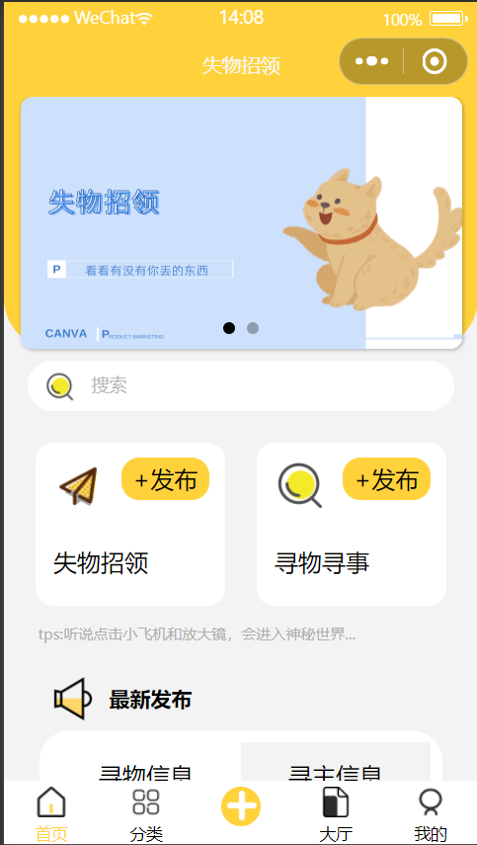

2.发布信息

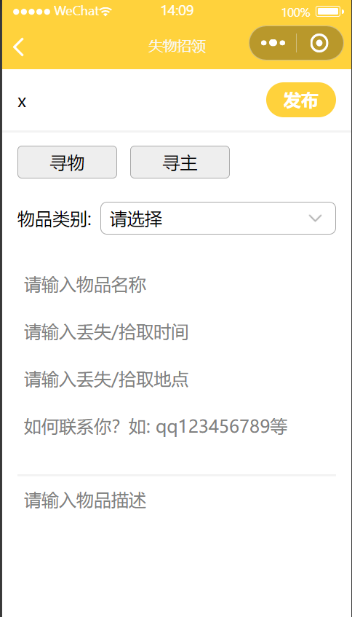

3.最新发布信息

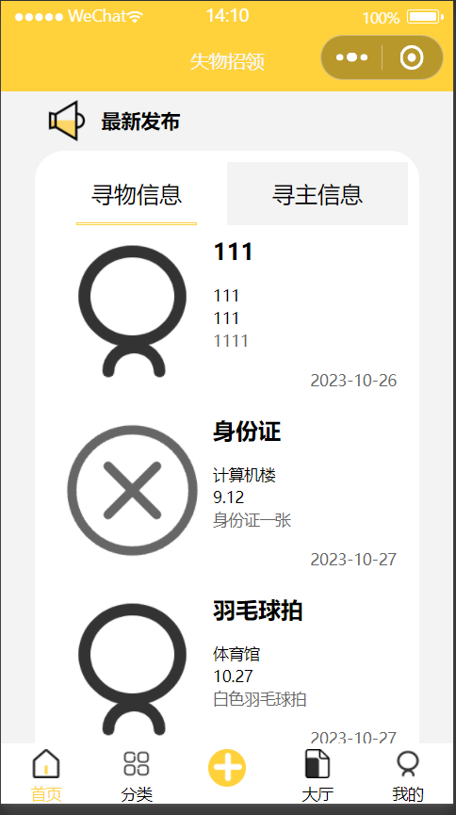

4.显示分类

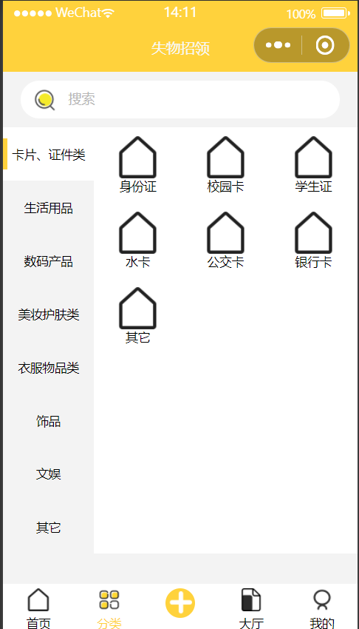

5.搜索

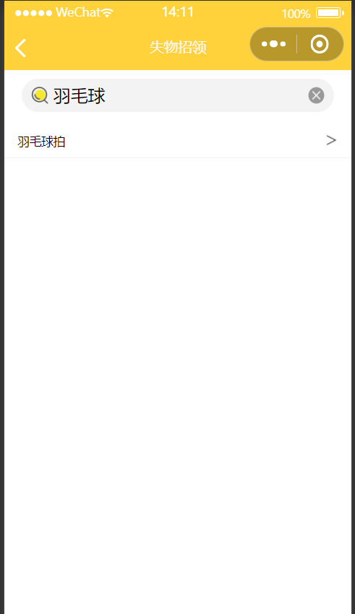

6.具体信息内容

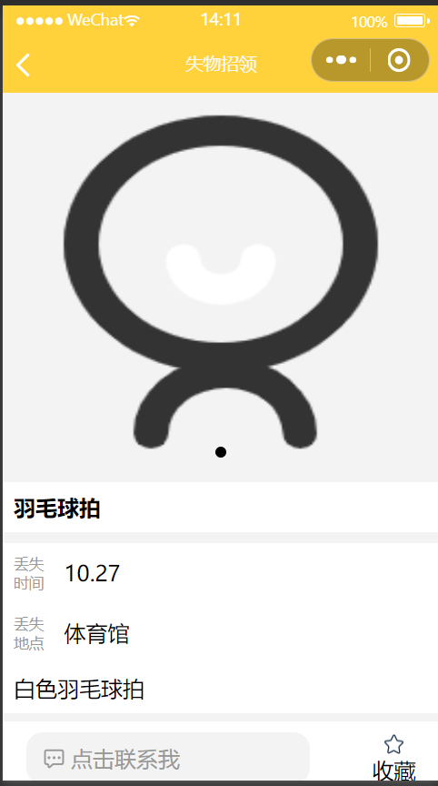

7.大厅界面

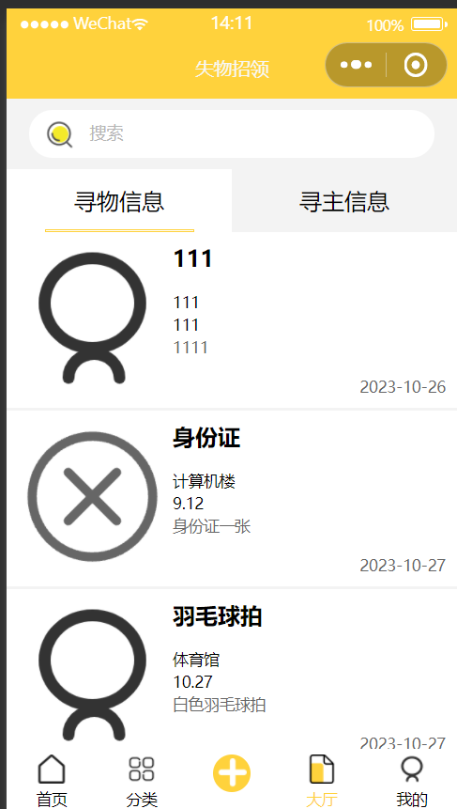

8.个人信息

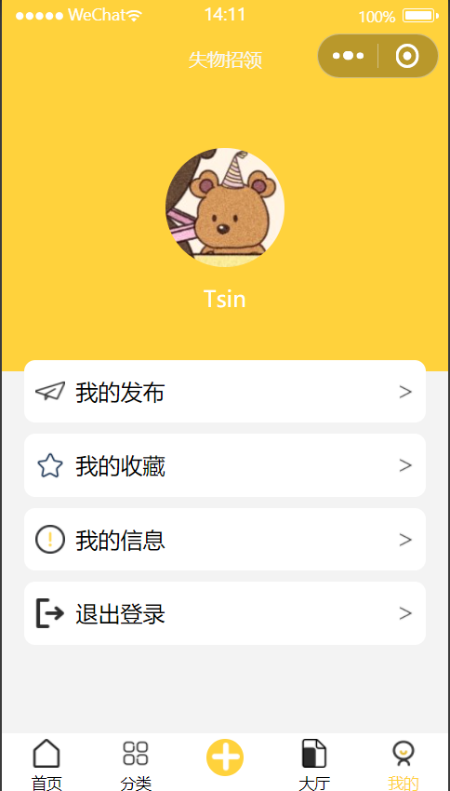

9.个人信息修改

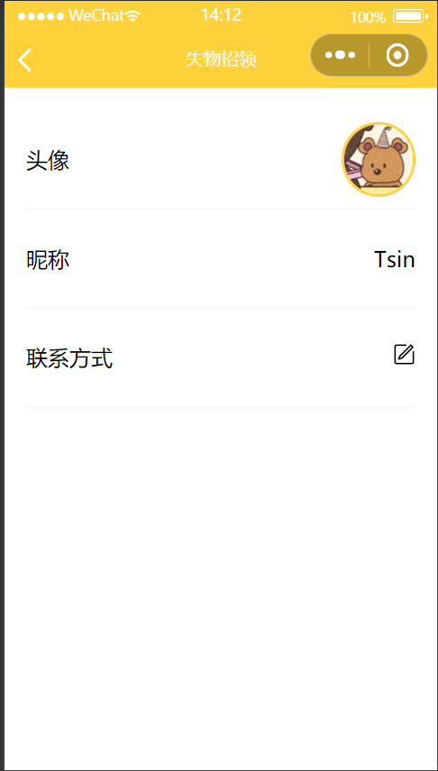

# 总结

通过本次作业的完成，我们基本学会了微信开发者工具的用法，以及前后端分离的编程方式，能够较好的完成本次实验，我相信通过未来的学习我们可以更好的处理相关问题。